XII муниципальная научно-практическая конференция школьников
«Я познаю мир наук»

О ЧЁМ ГОВОРИТ ТВОЙ ПОЧЕРК?
Информационно-исследовательский

Работу выполнила:
Глазатова Надежда Сергеевна,
ученица 7Ж класса
Хоботовского филиала
МБОУ Новоникольской СОШ
Научный руководитель:
Аксёнова Евгения Александровна,
учитель истории, обществознания и права
Хоботовского филиала
МБОУ Новоникольской СОШ

Новоникольское
2023 г.
Оглавление

Введение ………………………………………………………………….. | 3-4
Глава 1. История графологии …………………………………………. | 5-6
Глава 2. Типы темперамента…………………………………………….. | 7-9
Глава 3. Возможности анализа почерка ………………………………. | 10-14
Глава 4. Методика проведения анализа почерка ……………………. | 15-16
Заключение……………………………………………………………….. | 17
Список литературы …………………………………………………. | 18
Приложение………………………………………………………………. | 19-27

Введение
Несмотря на то, что сейчас большинство документов выполняется при помощи компьютеров и принтеров, роль почерковедческих знаний так же велика, как и прежде. Документы удостоверяются подписями, в договорах и доверенностях встречаются рукописные записи. Экспертиза устанавливает подлинность подписи лица под документом.
Ещё в глубокой древности люди начали обращать внимание на связь между почерком и характером. Почерк - это основа нашей жизни. Мы пишем дома, на работе, в школе, и по качеству почерка судят о нас самих. От почерка зависит многое: и восприятие самого себя, и как нас видят окружающие, и оценки в школе, и самооценка, и характер. А ведь почерк каждого человека абсолютно индивидуален. И хотя на протяжении жизни манера письма меняется, так как изменяются обстоятельства жизни и физическое развитие человека, в почерке, как и в поведении, и в речи раскрывается внутренний мир человека, особенности воспитания, обучения, умственные способности.
Оказывается, существует даже целая наука - графология, которая изучает законы зависимости между почерком и личностью, характером человека.
В настоящее время в развитых странах графологии придается большое значение. Спецслужбы и правоохранительные органы практически всех государств имеют в своем штате специалистов-графологов. Графология входит в программу обучения дипломатов ряда европейских государств. Также многие фирмы пользуются услугами экспертов-графологов, составляющих характеристики на специалистов, принимаемых на работу, а также для оценки некоторых черт конкурентов. Графология с успехом применяется в бизнесе, медицине, спорте, педагогике и в других областях.
Учеников в школе обучают писать одинаково, но со временем большинство ребят начинают писать по-разному. Возможно, таким образом, люди проявляют свои индивидуальные черты характера и ума. Меня это заинтересовало, зависит ли почерк от нашего темперамента.
Цель исследования: изучение характеров учащихся 7Ж класса с помощью анализа почерка.
Задачи исследования:
- Изучить научную и публицистическую литературу по исследуемой теме.
- Проанализировать и определить основные параметры почерка.
- Определить характер учащихся 7Ж классов путём анализа почерка.
- Составить психологические портреты одноклассников.
Объект исследования: почерк одноклассников, участвующих в эксперименте.
Предмет исследования: взаимосвязь почерка и личностных характеристик человека.
Гипотеза: предполагаю, что по почерку человека можно определить его темперамент.
Методы исследования: наблюдение, тест Ганса Юргена Айзенка на определение темперамента, графологическое исследование, сравнительный анализ.
Практическая значимость исследования: определение особенностей характера подростков может явиться подсказкой для учителей, работающих в классе; оно показывает, на что, прежде всего, нужно обратить внимание в работе с учащимися. Может послужить кратким пособием в общении с подростками и для родителей.

Глава 1. История графологии
Умение писать не дается человеку с рождения. Когда ребенок только осваивает технику письма, он выводит буквы на бумаге старательно, то есть осознанно. Но постепенно навык письма становится машинальным. Человек в процессе написания не обдумывает то, как он пишет. Письмо управляется уже не сознанием, а подсознательными механизмами. Рукой человека управляют мозг и центральная нервная система.
Так что же такое почерк? Мы обратились к словарям и выяснили следующее: согласно словарю С. И. Ожегова, почерк - это манера писать, характер начертаний букв в письме.
Манера писать у каждого человека абсолютно индивидуальна и никогда не повторяется. Почерк очень тонко реагирует на зарождающиеся в нашей голове мысли и на переживаемые чувства. По почерку можно лучше понять своих друзей или членов семьи. Для того чтобы научиться разбирать почерк, необходимы определенные усилия, практический опыт и хорошая справочная литература.
Можно ли по почерку определить характер? Согласитесь, заманчиво не имея возможности быстро понять человека, посмотреть лишь на его почерк и «увидеть» за ним характер.
Именно поэтому и возникла еще несколько веков назад хитрая наука «графология».
Графология – учение, согласно которому существует устойчивая связь между почерком и индивидуальными особенностями личности.
Первая известная книга по графологии – «Как узнать природу и качества человека, взглянув на букву, которую он написал», вышла в 1622 году и принадлежит перу итальянского профессора Камилло Бальдо. Его французский последователь ученый-церковник аббат Фландрэн для обозначения новой науки использовал два греческих слова «графо» (писать) и «логос» (мысль, разум, знание). Однако впервые слово «графология» употребил ученик Фландрэна аббат Жан Ипполит Мишон в своей книге «Система графологии», вышедшей в 1872 году. Именно его и считают отцом графологии, так как благодаря инициативе аббата Мишона, в конце прошлого столетия образовались графологические общества, возникли специальные журналы по графологии. Он изучал и сравнивал отдельные элементы письма: штрихи, буквы, слова. Его метод предполагал, что наличие одного графологического признака означает одну определенную черту характера, а его отсутствие - противоположную черту.
В России в 1903 г. графология впервые была представлена книгой Ильи Федоровича Моргенштерна «Психографология», которая была переиздана в 1994г. В дальнейшем графология стала распространяться по всей Европе.
Итак, по почерку мы можем сказать скрытый человек или откровенный оптимист человек или пессимист, щедрый или бережливый, есть ли чувство юмора и воображение.
У анализа почерка существуют пределы возможностей. Нельзя определить принадлежит ли почерк мужчине или женщине, то есть графолог не может отгадать пол писавшего. Почерк не показывает и возраст автора письма, так как письмо раскрывает умственный, а не хронологический возраст. Нельзя узнать по почерку, женат мужчина или холост, замужем женщина или одинока, есть ли дети у автора письма, характер работы, род занятий или увлечения, принадлежат ли люди к одной и той же семье, потому что почерки не обладают семейным сходством.
Почерк может открыть наличие состязательного духа, способность ясно мыслить, четко действовать, проявлять упорство в достижении цели, присутствие финансовой расчетливости, а также других качеств, которые помогают человеку преуспеть.

Глава 2. Типы темперамента
Темперамент - совокупность индивидуальных психических свойств человека, характеризующих степень его возбудимости и проявляющихся в его отношении к окружающей действительности, в силе чувств, поведении.
Различают 4 типа темперамента: сангвинический, меланхолический, холерический и флегматический. Следует учитывать, что часто в темпераменте человека соединяются черты разных темпераментов. Темпераменты в «чистом» виде встречаются относительно редко.
Сангвиник - темперамент, характеризующийся живостью, легкой возбудимостью, быстрой сменой эмоций.
Повышенная активность, возбудимость. Живо и с большим энтузиазмом откликается на всё, привлекшее его внимание. Живая мимика и выразительные движения. По его лицу легко угадать, каково его настроение, каково его отношение к предмету или человеку. Быстро сосредоточивает внимание, при выполнении какого-либо дела работает быстро, может долго работать, не утомляясь, энергично принимается за новое дело. Быстрота ума, находчивость. Чувства, настроения, интересы и стремления очень изменчивы. Он легко сходится с новыми людьми. Легко привыкает к новым требованиям и обстановке. Азартен, склонен к риску. Может быть лидером и вести за собой, умеет увлекать других своими идеями. Не всегда чувствителен к переживаниям и проблемам окружающих, хорошо справляется лишь с той работой, которая для него интересна и важна. Не всегда ответственно выполняет то, что ему не очень нужно или неинтересно.
Холерик – темперамент, характеризующийся быстротой действий, быстрой сменой и силой эмоций.
Бывает несдержан, нетерпелив, вспыльчив, но так же легко отходит и забывает об обидах. Устойчивость стремлений и интересов, большая настойчивость, высокая ответственность, переживает за результаты и последствия своих действий, не любит расстраивать окружающих. Общителен, открыт, умеет сопереживать, сочувствовать, энергичный, работоспособный, быстро переключается с одного дела на другое, но не всегда внимателен и организован. Тревожен, беспокоен, не всегда чётко определяет приоритеты.
Флегматик – темперамент, характеризующийся уравновешенностью в сочетании с вялой реакцией и медлительностью в волевых проявлениях.
Мало эмоционален. Трудно рассмешить, разгневать или опечатать. Когда все смеются по какому-либо поводу, остаётся невозмутимым. При больших неприятностях остаётся спокойным. Мимика и движения не выразительны. Энергичен, отличается терпеливостью, выдержкой, самообладанием. Медленный темп движений и речи, ненаходчив. Медленно сосредоточивает внимание. С трудом переключает внимание, приспосабливается к новой обстановке и перестраивает навыки и привычки. С трудом сходится с новыми людьми и откликается на внешние впечатления.
Меланхолик - темперамент, характеризующийся слабой возбудимостью, глубиной и длительностью эмоций.
Повышенная чувствительность, незначительный повод может вызвать слёзы на глазах. Чрезмерно обидчив, раним, мнителен. Мимика и движения не выразительны. Голос тихий. Плачет и смеётся тихо. Пониженная активность. Нерешителен, не уверен в себе, робок, малейшая трудность заставляет опускать руки, неэнергичен, ненастойчив, легко утомляется и мало работоспособен. Легко отвлекаемое и неустойчивое внимание. Медленный психический темп. Обиды носит в себе, фиксируется на ошибках и неудачах.
Знание особенностей обращения с разными типами темперамента позволит построить ровные и гармоничные отношения.
Для того, чтобы найти подход к холерику нужно научиться говорить достаточно громко и четко: этот импульсивный темперамент не любит невнятную и тихую речь. Холерики обожают комплименты, но если только они не похожи на грубую лесть, а высказаны искренне, от чистого сердца и честно. Если возник спорный вопрос, не критикуйте и не повышайте тон на холерика, иначе вместо разумного объяснения вы получите громкий скандал.
При общении с сангвиником необходимо учитывать, что они стремятся понравиться всем без исключения. Поэтому будьте готовы, что его искренний интерес и внимание будут адресованы не только вам, но и всем вокруг. Постоянно удивляйте сангвиника, не будьте для него заурядным – и тогда ваши отношения будут стабильны и продолжительны. Этот тип темперамента не выносит скуки, равнодушия и рутины. Относитесь с любопытством к увлечениям этого типа характера, поддерживайте в начинаниях: сангвинику очень важно ощущать интерес посторонних к тому, что он делает. Сангвиники нуждаются в поощрении, положительной оценке: они готовы горы свернуть, если услышат добрые слова в свой адрес.
В силу природной медлительности флегматик попросту не может быстро действовать или незамедлительно принять или озвучить свое решение. Поэтому все мероприятия должны планироваться заранее. Даже не пытайтесь навязать этому типу темперамента свое мнение, требования или выполнение условий. Для флегматика существует только его личный выбор и путь. В противном случае вы спровоцируете такой приступ ярости, что мало не покажется! Флегматикам свойственно занижать свои возможности, поэтому вера в них поможет преодолеть закомплексованность и сомнения в способностях. Почаще давайте им понять, что вы верите в них.
Общаясь с меланхоликом смиритесь, что он в силу особенностей нервной системы очень уязвим, раним, тонок и капризен. Этот тип темперамента, как никто другой, нуждается в похвале, внимании и поддержке. Однако очень легко выведет вас на чистую воду, если комплименты будут неискренни и не будут идти от сердца.

Глава 3. Возможности анализа почерка
Каждый из нас обладает не только уникальной внешностью, своим характером, темпераментом, голосом, но и имеет свой собственный почерк. Почерк любого человека характеризует его своеобразный внутренний мир, особенности темперамента и даже настроения.
Почерк окончательно формируется уже в старших классах школы. С течением времени он может изменяться лишь в деталях, основные же его признаки останутся у человека на всю жизнь.
Даже если мы попытаемся изменить свой почерк, опытный эксперт, сличив наш измененный и обычный почерк, легко найдет его общие элементы и выявит писавшего.
В мире не существует двух одинаковых почерков, так же как и одинаковых характеров. Даже если на первый взгляд, кажется, что почерки и характеры людей похожи как две капли воды, на самом деле это не так, они индивидуальны.
Определяя характер по почерку, учитывается размер букв. Размер меняется с возрастом, а также в зависимости от текущего физического состояния. Например, с возрастом и при утомлении написание слов становиться крупнее. Считается, что максимально достоверную информацию даёт почерк в возрасте от двадцати пяти до сорока пяти лет.Буквы среднего размера встречаются наиболее часто. Если вы наткнулись на такие буквы, изучая характер по почерку, знайте, что никакой специфичной информации о его обладателе они не дают.
Крупно написанные символы говорят о том, что у их обладателя есть лидерские способности. Такие люди эмоциональны и лёгкие в общении. Без проблем знакомятся и устанавливают новые связи. Маленькие буквы говорят о целеустремлённости и сдержанности человека. Иногда они являются признаком скрытой и замкнутой личности.
Чтобы узнать характер по почерку, необходимо обратить внимание на поля. Люди, оставляющие узкие поля, часто обладают такими качествами, как бережливость. Иногда узкие поля могут говорить о мелочности автора. Чем уже поля, тем более ярко выражено качество бережливости, порой, оно может доходить до скупости. Широкие поля, напротив, говорят о щедрости автора. Чем шире поля, тем больше вероятность того, что человек окажется не только щедрым, но и расточительным. Чрезмерно широкие поля также могут говорить о тщеславии, стремлении к роскоши и хвастовству.
Изучая нажим можно узнать не только характер по почерку, но и эмоциональное состояние человека в момент письма. Чем сильнее были эмоции, тем сильнее нажим. Сильный нажим характерен для энергичных людей и трудоголиков. Такие люди легко налаживают контакт с окружающими, обладают низкой степенью замкнутости. Лёгкий нажим, напротив, характерен для людей, предпочитающих одиночество и спокойствие общению. Такие натуры часто бывают романтиками.
Люди, склонные к частым переменам настроения и авантюрам, нередко являются обладателями «волнообразных» строк при письме. В некоторых случаях такие строки говорят о склонности автора к обману и изворотливости. Прямые строки, написанные как по линейке, выдают людей рассудительных и сдержанных. Часто такие люди имеют адекватную самооценку и трезво оценивают свои возможности. Строка, поднимающаяся вверх, говорит о том, что её автор оптимист. Строка спускается вниз — автор, вероятно, пессимист или имеет заниженную самооценку.
Определяя характер по почерку, изучается связанность элементов письма. Почерк человека, пишущего все символы связанно, говорит о том, что это прямолинейная личность с преобладающим логическим мышлением. Нередко такие люди предприимчивы и склонны к критике. Люди с хорошо развитым образным мышлением часто пишут все буквы раздельно. Если на письме обнаруживаются связки из двух или трёх букв, то это говорит об уравновешенности автора.
Определение характера по почерку включает в себя изучение формы букв. Угловатые и острые символы. Если вы натолкнулись на такой стиль письма, изучая характер по почерку, знайте, что он часто бывает признаком эгоизма. Округлые и плавные — характерный признак уступчивости и податливости. Такие люди бывают слишком лояльны, обычно им сложно достигать своих целей.
Чтобы узнать характер по почерку обращают внимание на его наклон. Слабый наклон влево говорит о том, что автор склонен критиковать других. Такая личность часто ставит свои интересы выше интересов других. Если буквы сильно наклоняются влево, то это говорит об упрямстве автора и склонности считать свою точку зрения единственно верной. Определяя характер по почерку, наиболее часто придётся сталкиваться с лёгким наклоном вправо. Такой наклон, как правило, ничего не говорит о пишущем. Так учат писать в школе. Если буквы наклоняются вправо очень сильно, то автор - сильная личность. Он целеустремлён. Часто такой наклон встречается у ревнивцев и людей способных очень сильно влюбляться. Символы без наклона говорят об упрямом харкаете. Такие люди обычно хорошо продумывают свои действия, оценивают положение вещей и действуют наверняка.
Каллиграфический почерк характеризует человека как обязательного, аккуратного, но несамостоятельного. Правильный почерк указывает на спокойствие и уравновешенность. Размашистый почерк, неразборчивый почерк говорит об энергичности, беззаботности, а также нервозности бывает у людей активных, любознательных, с весёлым нравом.
Изучая характер по почерку, особое внимание уделяется подписи. Подпись даёт достаточно много сведений о характере её обладателя.
Если при определении характера по письму, вы наткнулись на обычную подпись, то есть у неё нет каких-либо дополнительных элементов, то это говорит о смелости и уверенности её обладателя. Подпись содержит подчёркивание - автор предприимчивый человек. Подпись имеет петельки - автор наблюдательный человек. Подпись перечёркнута - автор импульсивный и активный человек. Обведённая подпись - автор труслив или интроверт.
Отдельное внимание уделяется заглавной букве, изучая характер по почерку. Чем более замысловато украшена заглавная буква, тем сильнее у автора потребность в признании и внимании окружения. Если изучая характер по почерку, вы увидите заглавный символ небольшого размера, то, возможно, строки принадлежат зажатому человеку.
Графологи считают, что можно не только изучить характер по почерку, но и узнать темперамент. Каждый темперамент имеет свои особенности письма:
- Холерик. Для этого типа характерен наклон вправо. Знаки завёрнутые и запутанные. Нажим сильный. Расстояние между словами не одинаково.
- Флегматик. Межбуквенные расстояния различные. Сами буквы жирные, но толщина их непостоянна.
- Сангвиник. Часто сангвиники имеют красивый почерк. Буквы бегущие, размашистые. Строки неровные.
- Меланхолик. Характерны неровные поля. Буквы танцующие, имеют длинные штрихи и чёрточки.
Определяя характер по почерку, можно также выявить некоторые качества человека.
Вспыльчивость. Для вспыльчивых людей характерны символы, поднимающиеся над строкой. Крючки последних букв слова опускаются ниже строк.
Чувствительность. Часто встречаются незаконченные символы, нажим неравномерный, присутствует наклон, буквы бледные.
Ум. Буквы не имеют декоративных элементов, наклон незначительный или отсутствует. Расстояние между словами одинаковое. Буквы среднего размера, округлые.
Глупость. Наличие необычных крючков. Различное расстояние между словами, нажим неравномерный. Заглавные буквы выводятся с большим старанием и оригинальностью. Письмо кажется пафосным.
Воля. Буквы связаны между собой. Нажим равномерный. Количество штрихов небольшое. Буквы отчётливые, письмо содержит очень мало украшений, округлое.
Хладнокровие. При неровных строках, как правило, последнее слово пишется точно на своём месте. Буквы аккуратные, расстояние между словами различное.
Уравновешенность. Вызывает ощущение, что все символы «сплетены». Почерк красивый, но изначально может показаться неразборчивым. Строки ровные.
Жестокость. Иногда буквы имеют подчёркивания. Обычно они старательно прописаны, крючковатые, сплюснутые, но выглядят грубыми и жирными.

Глава 4. Методика проведения анализа почерка
Целью нашей работы стало выявление взаимосвязи между особенностями почерка и личностными характеристиками. Объектом исследования являются мои одноклассники. В исследовании принимали участие 15 человек.
Всем испытуемым было предложено написать на обычном, неразлинованном листе бумаги небольшой текст. Мы провели графологический анализ почерков (Приложение 1), где постарались наиболее точно определить личностные качества, характер, темперамент испытуемых.
Был проведен тест Г. Айзенка на определение темперамента этих же учеников (Приложение 2.). Обычно темперамент человека представляет собой смесь двух, а то и трех темпераментов. Тест помогает определить, какого из всех четырех темпераментов у человека больше. Ещё раз оговоримся, что тот или иной темперамент в чистом виде - это редчайшее явление.

Далее я сопоставила результаты графологического анализа и результаты теста с особенностями типа темперамента испытуемых (Приложение 3).
В ходе исследования выяснила, что данные анализа почерка частично совпали с результатом теста на определение темперамента у 87% экспериментальной группы людей (12 человек). Это доказывает, что темпераменты в «чистом» виде встречаются относительно редко.

Соединив все полученные данные, мы составили характеристику класса. Получилось, что в нашем классе: коммуникабельных, энергичных, уверенных в себе людей – 27 %, уравновешенных в отношениях – 40%, упрямых – 33 %, отзывчивых – 60 %.

Заключение
Проанализировав теоретическую литературу, мы пришли к выводу о том, что к настоящему времени разносторонне изучена, такая наука как графология, которая изучает законы зависимости между почерком и личностью, характером человека.
Цель исследования была достигнута: изучены особенности почерка обучающихся 7Ж класса и составлены на их основе характеристики, руководствуясь при этом теорией зависимости почерка от характера человека.
Изучение образцов почерка показало, что авторы похожих по написанию текстов обладают и схожими характерами. Однако степень той или иной характеристики личности вариативна. К примеру, любитель поговорить может это делать эмоционально, либо сильно преувеличивать, либо критиковать, отстаивать свои права, убеждать собеседника с энтузиазмом и т.д.
В наш век компьютерных технологий мы все реже имеем возможность лицезреть чей бы то ни было почерк. Письма стали писать все реже. Так что, если вам в руки случайно попадет кем-то собственноручно написанный текст, воспользуйтесь возможностью проверить на практике все то, о чем прочитали выше.
В итоге проведенного исследования выявлено, что почерк зависит от характера человека, является скрытым информатором о человеке и наравне с особенностями его внешнего вида, поведения и привычек, дополняя наши впечатления о нём, позволяет делать определенные выводы.
Таким образом, гипотеза о том, изучая особенности почерка можно понять черты характера человека, была подтверждена в данной работе. Полученные данные нашей работы можно использовать классным руководителям для проведения классных часов и внеклассных мероприятий.
В ходе изучения данной темы мы наметили перспективы дальнейшей работы. Предполагаем на классных часах познакомить одноклассников и классных руководителей с результатами своего исследования.

Список литературы
- Зуев-Инсаров Д.М. Почерк и личность. М., 2003г.
- Ожегов С.И.. Толковый словарь русского языка. Изд: Мир и Образование, Оникс, 2012 г.
- Дороти Сара. Тайны почерка: как по почерку определить черты вашего характера. - М.: Вече, АСТ, 1998г., с. 160.
- Немов, Р. С. Психология. Книга 3. М., ВЛАДОС ИМПЭ им. А. С. Грибоедова, 2012г.
- Практическая графология: как узнать характер по почерку. Составитель: Елена Львовна Исаева. РИПОЛ Классик, 2015.

Список источников:
- Взаимосвязь почерка и темперамента. © Электронная версия, www.ido.edu.ru/psychology/psychology_of_person/ch8_2.html
- Педсовет. Почерк руки – это «почерк мозга». © Электронная версия www.pedsovet.org/mtree/task,viewlink/link_id,2876/Itemid,118
- Практическая графология. © Электронная версия, http://fictionbook.ru/author/litagent_ripol/prakticheskaya_grafologiya_kak_uznat_har/read_online.html?page=1
- Темперамент как базовая характеристика личности. © Электронная версия, www.ido.edu.ru/psychology/psychology_of_person/8.html
- Тест Г. Айзенка на определение типа темперамента. © Электронная версия, http://www.testtemperamenta.ru/begin_test.php?id_test=9
- Характер и почерк © Электронная версия http://graphology.stormpages.com/

Приложение 1
Графологический анализ почерков
№ | Признак | Описание | Номер ученика
Наклон букв | Косой наклон | эмоциональность, сердечность, способность к сочувствию, логичность в действиях и поступках | 6, 15, 3, 10, 4,14
 | Лежащий наклон | невоздержанность, вспыльчивость, сентиментальность | 9, 11, 13, 12, 1
 | Вертикальный почерк | сильная воля, самообладание, сдержанность, нравственность, уравновешенность | 8, 2, 5
Нажим на ручку | Сильный нажим | решительность, энергичность, интерес к новому окружению, активность, идеализм и материализм одновременно, работают с людьми | 12, 11, 4, 5, 9, 14, 15
 | Средний нажим | уравновешенность, спокойствие, целеустремленность, предсказуемость, обдуманность действий и поступков | 7, 1, 10, 13, 2, 8
 | Слабый нажим | чувствительность, творческая направленность, идеализация других, тонкий вкус, нерешительность, склонность к рефлексии | 3, 6
Поля | Широкие поля | уверенность, деятельность, «широкая натура» | 12, 13,9
 | Средние или узкие поля | скромность, деловитость, бережливость | 7, 3, 4, 14, 15
 | Поля отсутствуют | естественность, непосредственность, мелочность, скупость | 6, 1, 10, 11, 5, 2, 8  7, 1, 3, 10, 13, 11, 5, 2
Расстояние между словами | Небольшое | бережливый человек | 7, 1, 3, 10, 13, 14, 11, 5, 2
 | Большие пробелы | щедрость, расточительность | 4, 9,8, 15
Форма букв | Закругленные буквы | доброта, отзывчивость, склонность к сотрудничеству, пассивность, ожидание инициативы от других, согласие с мнением большинства | 7, 6, 3, 13, 11, 14, 4, 5, 2, 8
 | Угловатые буквы | независимость, критичный ум, работоспособность, склонность составлять и осуществлять собственные планы, независимость суждений и мнений, упрямство, неуступчивость, требовательность, резкость | 1, 10, 12, 9, 15
 | Каллиграфический почерк | дисциплинированность, аккуратность, несамостоятельность | -
Размер букв | Крупный почерк | общительность, склонность к широкому кругу контактов, ум, уверенность в себе, активность | 1, 12, 11, 9
 | Средний размер букв | не может быть самостоятельным критерием (характерен для большинства) | 6, 1, 10, 5, 13, 4, 8, 14, 15
 | Мелкий почерк | способность к концентрации внимания, сдержанность, замкнутость, скрытность | 7, 3, 2

Приложение 2
Методика экспресс-диагностики
характерологических особенностей личности
Предлагаемая методика содержит опросник Айзенка (подростковый вариант), классификацию в зависимости от соотношения результатов на основе шкалы невротизма и шкалы интроверсии, вербальное описание особенностей каждого типа и основное направление тактики взаимоотношений с подростками каждого типа.
В качестве основного используется тест Айзенка (подростковый вариант), шкала градации результатов и разработанные типологические характеристики и рекомендации по коррекции.
Этапы работы:
- Проведение теста Айзенка.
- Подсчет результатов.
- Градация результатов по таблице типов.
- Отбор данных, где балл по шкале «Ложь» больше 5.
Данная методика была преобразована для облегченной и быстрой обработки данных.
Подросткам предлагается бланк с таблицей и вариантами ответов:
да – «+», нет – «-».
Инструкция: «На предлагаемые вопросы испытуемый должен отвечать «да» или «нет», не раздумывая. Ответ заносится на опросный лист под соответствующим номером».

Опросник Айзенка.
- Любишь ли ты шум и суету возле себя?
- Ты всегда находишь быстрый ответ?
- Часто ли ты нуждаешься в друзьях, которые могли бы тебя поддержать?
- Часто ли у тебя меняется настроение?
- Ты всегда делаешь, так как тебе говорят?
- Любишь ли ты подшучивать над кем-нибудь?
- Можешь ли ты рассказать о себе, что ты веселый, живой человек?
- Часто ли тебе мешают уснуть разные мысли?
- Ты когда-нибудь чувствовал себя несчастным, хотя для этого не было настоящей причины?
- Тебе можно доверить любую тайну?
- Нравится ли тебе все делать в быстром темпе (если же, наоборот, склонен к неторопливости, ответь «нет»)?
- Можешь ли ты без особого труда внести оживление в скучную компанию сверстников?
- Верно ли, что ты часто раздражен чем-нибудь?
- Ты переживаешь из-за всяких страшных событий, которые чуть было не произошли, хотя все кончилось все хорошо?
- Ты всегда сначала делаешь уроки, а все остальное потом?
- Делаешь ли ты обычно первый шаг для того, чтобы подружиться с кем-нибудь?
- Ты часто шутишь и рассказываешь смешные рассказы своим друзьям?
- Бывает ли так, что у тебя без всякой причины (физические нагрузки) сильно бьется сердце?
- Ты легко расстраиваешься, когда критикуют тебя и твою работу?
- Всегда ли ты выполняешь просьбы родных о помощи по хозяйству?
- Ты обычно весел и всем доволен?
- Ты очень любишь общаться с другими ребятами?
- Ты часто чувствуешь себя усталым?
- Обидчив ли ты?
- Ты никогда не шумишь в классе, даже когда нет учителя?
- Бывает ли так, что твои действия и поступки ставят других людей в неловкое положение?
- Ты обычно быстро принимаешь решения?
- У тебя бывают головокружения?
- Ты часто чувствуешь, что тебе что-нибудь надоело?
- Ты всегда ешь то, что тебе подают?
- Можешь ли ты дать волю чувствам и повеселиться в обществе друзей?
- Верно ли, что ты обычно говоришь и действуешь быстро, не задерживаясь особенно на обдумывании?
- Волнуешься ли ты иногда так, что не можешь усидеть на месте?
- Тебе часто снятся страшные сны?
- Бывает ли так, что ты раздражен чем-нибудь?
- Тебе очень нравятся шумные и веселые игры?
- Ты любишь часто ходить в гости?
- Тебя легко огорчить?
- Если оказываешься в глупом положении, то потом долго переживаешь?
- Ты когда-нибудь нарушал правила поведения в школе?
- Считают ли тебя ребята веселым и живым человеком?
- Бываешь ли ты совершенно уверен, что сможешь справиться с делом, которое должен выполнить?
- Тебе трудно ответить «нет», когда тебя о чем-нибудь просят?
- Бывают ли такие моменты, когда тебя о чем-нибудь просят?
- Ты когда-нибудь говорил неправду?
- Когда кто-нибудь из ребят кричит на тебя, ты тоже кричишь в ответ?
- Верно ли, что тебе легче и приятнее с книгами, чем с ребятами?
- Ты часто отвлекаешься, когда делаешь уроки?
- Тебе обычно бывает трудно уснуть из-за разных мыслей?
- Любишь ли ты иногда похвастаться?
- Ты чаще всего сидишь и молчишь, когда попадаешь в общество незнакомых людей?
- Ты чаще сидишь и смотришь, чем принимаешь активное участие в общем веселье?
- Бывает ли, что ты чувствуешь себя одиноким?
- Ты часто спохватываешься, когда уже поздно что-нибудь исправить?
- Случалось ли тебе говорить плохо о ком-нибудь?
- Ты стесняешься заговорить первым с новыми людьми?
- Ты считаешь, что трудно получить настоящее удовольствие от оживленной компании сверстников?
- Бывает ли так, что ты иногда чувствуешь себя веселым или печальным без всякой причины?
- Тебе часто приходится волноваться из-за того, что ты сделал что-нибудь не подумав?
- Был ли ты когда-нибудь груб с родителями?

КЛЮЧ
За ответ «да» начисляется 1 балл, «нет» - 0 баллов.

Экстраверсия (Э)= |  | Невротизм (Н) = |  | Ложь =

- Экстраверсия (Э):
«Да»: 1,2,6,7,11,12,16,17,21,22,26,27,31,32, 36,37,41,42,46.
«Нет»: 47,51,52,56,57.
- Невротизм (Н):
«Да»: 3,4,8,9,13,14,18,19,23,24,28,29,33,34,38,39,43,44,448,49,53,54,58,59.
- Ложь:
«Да»: 5,10,15,20,25,30.
«Нет»: 35,40,45,50,55,60.

Нормативы для подростков 12-17 лет:
экстраверсия (Э): 11 – 14 баллов;
невротизм (Н): 10 – 15 баллов;
ложь: 4 – 5 баллов.

Личностный опросник EPI (методика Г.Айзенка)
Испытуемый:_______________________ Экспериментатор:_______________
Пол: _________Возраст:______________ Дата:____________
Самоотчет:________________________________________________ ________________________________________________________
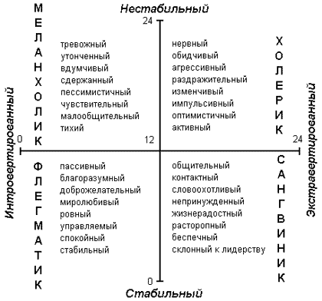
Результаты:__________________________________________________________________________________________________________ __________________________________________________________
Вывод:_________________________________________________________________________________________________________________________________________

Приложение 3

Сопоставление результатов графологического анализа с особенностями типа темперамента испытуемых

№ | Фамилия, имя | Преобладающий тип темперамента (по Айзенку) | Результаты графологического анализа
1. | Б……… Костя | Меланхолик | Флегматик
2. | Ш…….. Дима | Сангвиник | Флегматик
3. | С………….. Даша | Меланхолик | Меланхолик
4. | Т………… Руслан | Холерик | Холерик
5. | Л……… Илья | Сангвиник | Сангвиник
6. | В………. Максим | Сангвиник | Сангвиник
7. | А……… Ася | Сангвиник | Сангвиник
8. | К………. Даша | Сангвиник | Флегматик
9. | Л………… Даша | Холерик | Холерик
10. | И……….. Стас | Флегматик | Флегматик
11. | К……… Вика | Холерик | Холерик
12. | К……… Ксения | Холерик | Холерик
13. | И………. Руслан | Сангвиник | Сангвиник
14. | Г………. Надежда | Холерик | Холерик
15 | П…….. Илья | Флегматик | Флегматик

Приложение 4
Графический анализ почерков экспериментальной группы людей
№ | Фамилия, имя | Анализ почерка | Образец почерка
1. | К….. Даша | Склонность к перемене реакций и чувств. Не нуждается в большом количестве друзей. Малоактивна. Предпочитает независимость любому из видов тесного общения. Целеустремлённость. Усидчивость. Старается доводить начатое дело до конца.  По манере письма и данной характеристике - Флегматик | 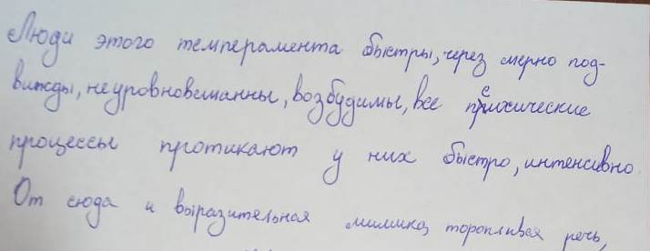
2. | Л…..Даша | Энергичная. Старается привлечь к себе внимание окружающих, но делает это тактично. Резкая смена настроения. Присутствует небольшая раздражительность.  По манере письма и данной характеристике - Холерик | 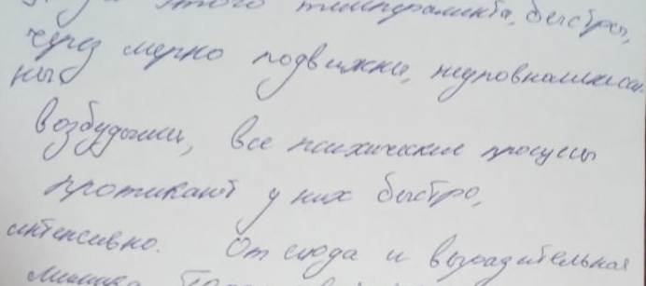
3. | К….. Вика | Общительна. Активна. Любит настаивать на своём. Энергичная. Резкая смена настроения. Не хватает организованности. Вспыльчивость.  По манере письма и данной характеристике - Холерик | 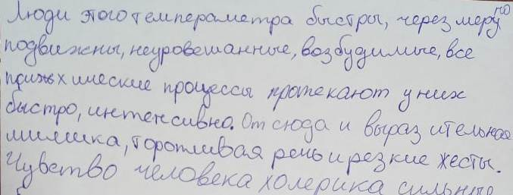
4. | А…… Ася | Склонность к частой перемене настроения. Принимает близко к сердцу любое событие, даже которое происходит не с ней. Практичность. Неуверенность. Мечтательность. Тяжело переносит обиды.  По манере письма и данной характеристике - Сангвиник | 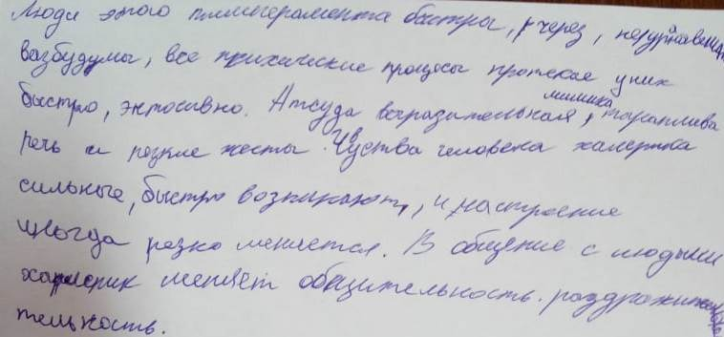
5. | Б……Костя | Доброта, отзывчивость. Спокоен, сдержан. Терпеливость. Рассудительность. Реалист. Не способен принимать самостоятельных решений. Склонность к сарказму.  По манере письма и данной характеристике - Флегматик | 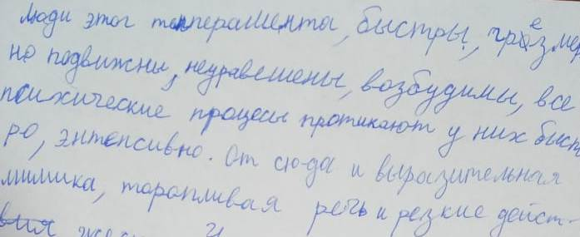
6. | Ш….. Дима | Привык скрывать свои эмоции. Уверенность. Целеустремлённость. Обладает большим запасом терпения. Самодисциплина. Стремление к одиночеству.  По манере письма и данной характеристике - Флегматик | 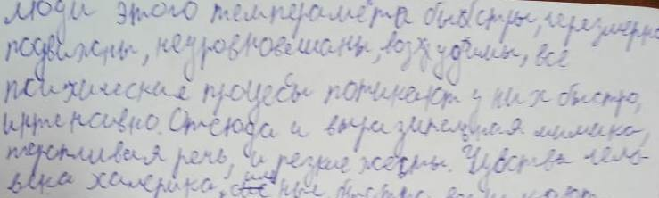
7. | С…… Даша | Скромность. Не любит привлекать к себе внимание. Постоянство чувств и эмоций. Надёжность. Бережливость. Несколько застенчива. Тщательно выбирает друзей.  По манере письма и данной характеристике - Меланхолик | 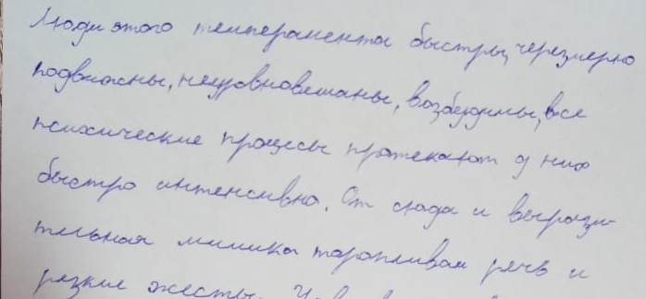
8. | П…….Илья | Спокойствие. Надёжность. Уверенность в своих силах. Целеустремлённость. Предусмотрительность. Тщательный выбор друзей. Наличие организаторских способностей, инициативности.  По манере письма и данной характеристике - Флегматик | 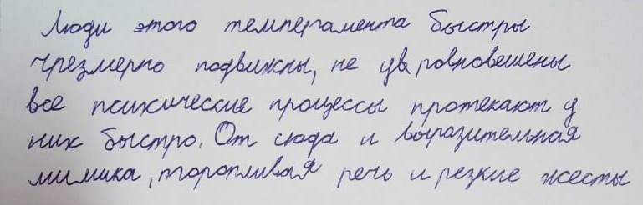
9 | К……Ксюша | Неуравновешенность. Плохо контролирует свои эмоции. Склонность к перемене чувств и реакций. Энергичность. Активность. Обидчивость. Стремление к общению.  По манере письма и данной характеристике - Холерик | 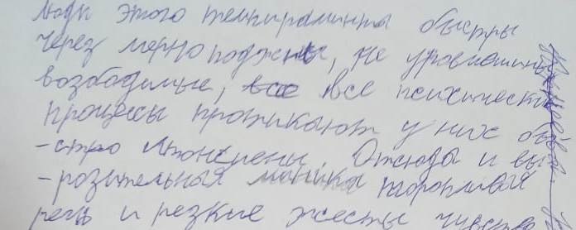
10. | Л……Илья | Умение принимать спонтанные решения при преодолении трудностей. Аналитический склад ума. Сильные, но не постоянные чувства. Стремление к общению. Энергичность. Оптимист, не теряет присутствия духа.  По манере письма и данной характеристике - Сангвиник | 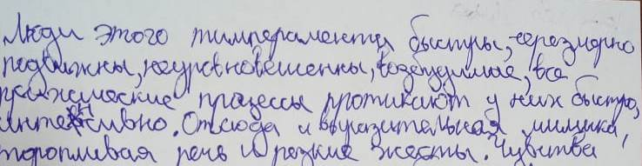
11. | В…. Максим | Скромность. Не любит привлекать к себе внимание. Самостоятельность. Стабильность поведения. Контроль над чувствами. Не требует к себе повышенного внимания. Ясность мышления.  По манере письма и данной характеристике - Сангвиник | 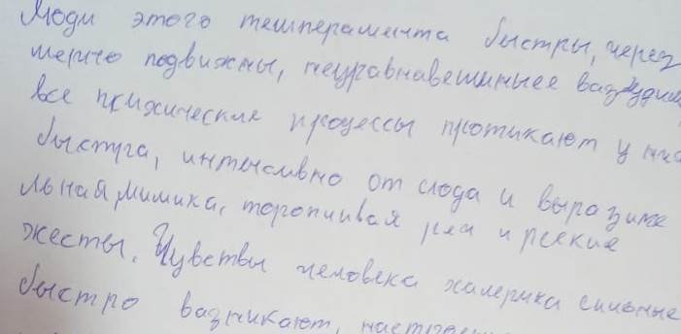
12. | Г……Надя | Высокая самодисциплина. Стабильность поведения. Жизнеутверждающий оптимизм. Ясность и организованность ума. Потребность в разнообразии и частой смене жизненного темпа. Общий позитивный настрой. Жажда перемен. Общительность. Склонность к спорам.  По манере письма и данной характеристике - Холерик | 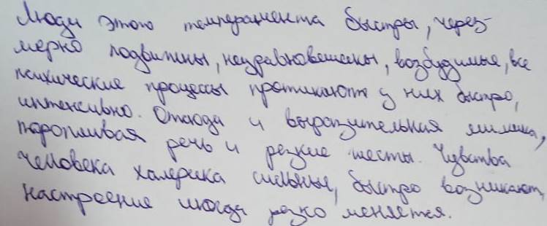
13. | И….. Стас | Склонность или к нерешительности, или к импульсивности. Общительный, дружелюбный. Воспринимает ситуацию двояко: с логической и эмоциональной стороны. Относится к окружающим с пониманием и всегда готов выслушать и принять новую точку зрения.  По манере письма и данной характеристике - Флегматик | 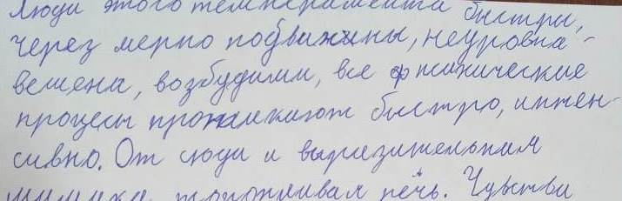
14. | И…..Руслан | Целеустремлённый, уравновешенный характер. Потребность в разнообразной смене жизненного темпа. С уважением относится к социальному неравенству и ведёт себя адекватно при знакомстве с новыми людьми. Готов открывать для себя что-то новое. Уверенность. Активность. Романтичность. Обидчивость.  По манере письма и данной характеристике - Сангвиник | 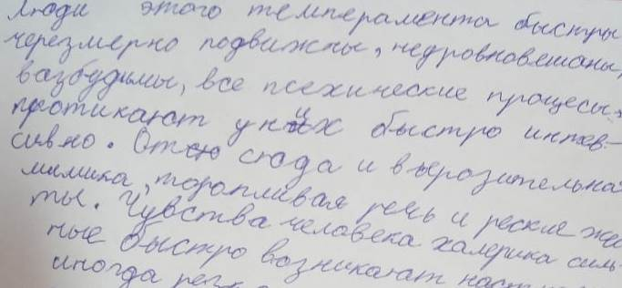
15. | Т…..Руслан | Целеустремлён. Не склонен к решительным действиям. Стабильность поведения. Надёжность и стабильность в отношении с людьми. Привык скрывать свои эмоции. Невозмутимость, собранность. Малоэмоционален. Соблюдает дистанцию в отношении с окружающими.  По манере письма и данной характеристике - Холерик | 